KONKURSNI ZADATAK

KONKURS ZA IDEJNO RJEŠENJE REVITALIZACIJE I UREĐENJA PARK ŠUME ZLATICA U PODGORICI

Glavni grad Podgorica
Ul. Njegoševa, br. 13, Podgorica
Crna Gora
www.podgorica.me

SADRŽAJ:

1. UVOD 3
2. PREDMET I CILJ KONKURSA 3
3. OPŠTE KARAKTERISTIKE PROSTORA 4
3.1. Podaci iz prostorno-planske dokumentacije 4
3.2. Postojeće stanje prostora 6
3.3. Upoznavanje sa lokalnim prirodnim uslovima 8
3.4. Saobraćajne karakteristike prostora 9
4. KONKURSNI ZADATAK 9
4.1. Opšte smjernice 9
4.2. Posebni programski uslovi, zaključci i preporuke 11
4.2.1. Uslovi za sprovođenje konkursa 11
4.2.2. Propisi i preporuke za projektovanje 11

UVOD

Gradonačelnik Glavnog grada Podgorica donio je Odluku o raspisivanju konkursa za idejno rješenje revitalizacije i uređenja park šume Zlatica u Podgorici br. 01-018/25-5792 od 8. septembra 2025. godine.
Pravni osnov za donošenje Odluke sadržan je u odredbama člana 15 stav 1 i 4 Zakona o izgradnji objekata („Sl. list CG“, br. 19/25 i 92/25), člana 6 Pravilnika o načinu i postupku raspisivanja i sprovođenja javnog konkursa za idejno arhitektonsko rješenje („Sl. list CG“, br. 19/18, 2/24 i 8/24), kao i člana 100 stav 1 tačka 20 Statuta Glavnog grada („Sl. list CG – o.p.“, br. 8/19, 20/21 i 49/22).
Konkurs za idejno rješenje raspisuje se i sprovodi u svemu prema Pravilniku o načinu i postupku raspisivanja i sprovođenja javnog konkursa za idejno arhitektonsko rješenje („Sl. list CG“, br. 19/18, 2/24 i 8/24).
Predmetna lokacija se nalazi u zahvatu važećeg Prostorno urbanističkog plana Glavnog grada Podgorica („Sl. list CG ‒ o.p.“, br. 3/14).
Gradonačelnik Glavnog grada Podgorica donio je Odluku o određivanju lokacije sa elementima urbanističko - tehničkih uslova za izgradnju lokalnog objekta od opšteg interesa – revitalizacija i uređenje park šume Zlatica na dijelu kat. parcele broj 4608/1 KO Podgorica II u Podgorici broj 01-018/25-5774 od 8. septembra 2025. godine.

Predmetni konkurs je rezultat potrebe da se kroz inovativna pejzažno-arhitektonska rješenja dobije vizija transformacije neiskorišćenog prostora u park šumi Zlatica, kao važnog dijela zelene infrastrukture Glavnog grada, koja predstavlja osnov za podizanje kvaliteta života svih stanovnika Podgorice, adaptaciju na klimatske promjene, I uspostavljanje ekološke stabilnosti.

Prostorno-urbanistički plan Glavnog grada Podgorice, do 2025. godine, među osnovnim dugoročnim ciljevima razvoja prostora definiše održiv urbani razvoj, zaštitu biodiverziteta, i ublažavanje uticaja klimatskih promjena. Negativne pojave u prostoru se odnose na formiranje urbanih aglomeracija, degradaciju kulturnog pejzaža i životne sredine, kao i toplotni ekstremi tokom ljetnjih mjeseci, koji utiču na kvalitet života stanovnika u gradu i njegov ukupni društveno-ekonomski razvoj.

PREDMET I CILJ KONKURSA

Predmet i cilj konkursa je da se dobije najbolje idejno pejzažno-arhitektonsko rješenje revitalizacije i uređenja park šume Zlatica, koji će predstavljati osnov za dalju izradu glavnog projekta.

Od idejnih rješenja na konkursu se očekuje:
- Identitet i program Park šume – Funkcionalno rješenje planiranih programskih sadržaja sa istaknutim oblikovnim kvalitetima za odmor i rekreaciju građana. Dizajnirati prostor za različite aktivnosti i događaje tokom cijele godine – multifunkcionalnu rekreativnu parkovsku povšina sa sadržajima kao što su prostor za odmor i boravak na otvorenom, dječija igra, sport i rekreacija, kultura/edukacija. Program parka treba da bude bude privlačan, otvoren i pristupačan za sve grupe korisnika;
- Naglašen aspekt ekologije – fokus je na dizajnu koji se oslanja na prirodi bliska rješenja, osiguravajući da buduća park šuma podstiče biodiverzitet i unapređuje stabilnost ekosistema. U dizajniranju parka prioritet dati obnovi i uspostavljanju lokalne flore i faune, doprinoseći očuvanju prirode i poboljšanju kvaliteta života u gradu;
- Angažovanje zajednice – podržati uključivanje lokalne zajednice i društvenu koheziju kroz inkluzivni dizajn, koji odgovara različitim grupama korisnika, bez obzira na porijeklo, status i godine. Predvidjeti sadržaje koji omogućavaju edukativne i kulturne događaje i promovišu ekološku svijest. doprinese stvranju pozitivnog imidža ovog dijela grada kao poželjnog mjesta za život

Od učesnika se očekuje vizija transformacije predmetnog prostora u prirodnu oazu, koja manifestuje savremeni pejzažno-arhitektonski pristup, u cilju obnove prirodne i ekološke harmonije u urbanom okruženju, i adaptacije na klimatske promjene.
Uređenje park šume Zlatica ima za cilj uspostavljanja jedinstvenog Sistema zelenila Podgorice i jačanju zelene infrastrukture grada.

OPŠTE KARAKTERISTIKE PROSTORA

Granica zahvata data je data na geodetskoj podlozi u konkursnom materijalu. Površina zahvata je 346.080m² (34,60 ha), nalazi se na južnom obodu podgoričkog naselja Zlatica, u vlasništvu je Glavnog grada a obuhvata dio katastarske parcele br. 4608/1 KO Podgorica II, koji je određen koordinatama koje su navedene u Odluci o određivanju lokacije sa elementima urbanističko - tehničkih uslova za izgradnju lokalnog objekta od opšteg interesa – revitalizacija i uređenje park šume Zlatica na dijelu kat. parcele broj 4608/1 KO Podgorica II u Podgorici.
Lokaciji se pristupa iz ulice Branka Ćopića, kolski prilaz je asfaltiran do postojećeg košarkaškog terena čija je podloga takođe asfalt. Dio predmetnog prostora je nasut šljunkom i služi za parkiranje vozila posjetilaca. Od objekata na lokaciji trentno postoji kafe bar sa baštom i natkriveni teren za mali fudbal sa vještačkom travom kao podlogom. U blizini kafe bara je dječije igralište postavljeno direktno na zemljanu podlogu. Na južnom kraju lokacije se nalazi inprovizovano vježbalište sa nekoliko sprava. Učesnici na konkursu nemaju obavezu čuvanja postojećih privremenih objekata u parku. Predmetni prostor je mješovita šuma alepskog bora (Pinus halepensis) i čempresa (Cupressus sempervirens). Na dijelu lokacije primjetne su posljedice devastacije zelenog fonda koje se u poslednje vrijeme pokušavaju ublažiti sadnjom novih stabala. Park je trenutno ograđen ogradom koja re u relativno dobrom stanju (potrebno eventualna djelimična popravka ili farbanje). Parku je moguće pristupiti sa nekoliko pješačkih i nekoliko pješačko-kolaskih prilaza/kapija. Iz ulice Nikole Tesle je omogućen jedan pješački i kolski prilaz, koji vodi do vodoizvorišta Zagorič. Sa zapadne zelene površine, uz prometni bulevar je moguće pristupiti parku sa dva pješačka ulaza, sa ulice Branka Ćopića je postojeći kolski prilaz sa asfaltom, ali i alternativni pristup parku. Iz zahvata je izuzeta granica vodoizvorišta Zagorič, sa svojom zaštićenom okolinom. Između bulevara Vilija Branta i granične ograde nalazi se zaštitna zona od požara (u širini od 17-24m), ali i prostor u kom su položene vodovone instalacije za potrebe vodosnadbijevanja velike površine naselja u okruženju. S tim u vezi na tom zahvatu nijesu planirane intervencije u vidu sadržaja, ali ga je potrebno parterno urediti i povezati sa samim parkom. Na predmetnom potezu je potrebno planirati parking površine, a isključena je mogućnost sađenja visikog rastinja sa dubokim korjenom.
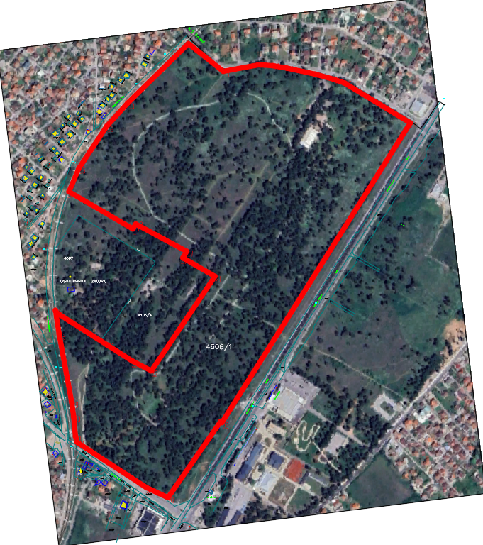

Prikaz zahvata Park šume Zlatica

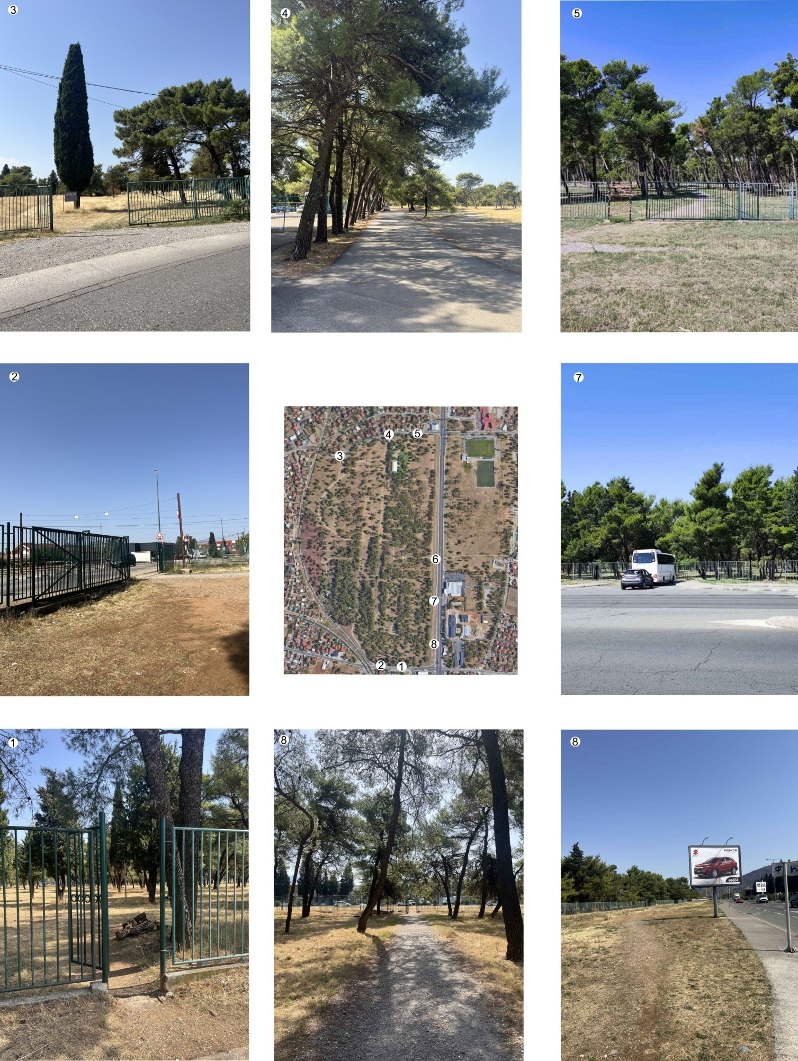

Prikaz glavnih ulaza u park

1. Pješački ulaz iz ulice Nikole Tesle
2. Kolski ulaz iz ulice Nikole Tesle ka vodoizvorištu Zagorič
3 . Kolski ulazi iz ulice Branka Ćopića
4. Trenutno glavni kolski ulaz u park iz ulice Branka Ćopića
5. Često korišćeni ulaz, ali nije zvanično ulaz
6. Pješački ulazi sa bulevara Vilija Branta
7. Protivpožarni ulaz sa bulevara Vilija Branta
8. Pješački ulazi sa bulevara Vilija Branta

Podaci iz prostorno-planske dokumentacije

Predmetna lokacija se nalazi u okviru PUP-a Glavnog grada Podgorice („Sl. list CG - o.p.“ br. 3/14). Grafičkim prilogom „GUR Podgorica – plan namjene površina detaljne kategorije“ predmetna lokacija je odrđena kao „površina javne namjene (PUJ)“. U grafičkom prilogu „GUR Podgorica – plan uređenja zelenih površina“ lokacija se bliže određuje kao „park šuma“. Pravni osnov za rapisivanje konkursa je Odluka o određivanju lokacije sa elementima urbanističko - tehničkih uslova za izgradnju lokalnog objekta od opšteg interesa – revitalizacija i uređenje park šume Zlatica na dijelu kat. parcele broj 4608/1 KO Podgorica II u Podgorici 01-018/25-5774 od 8. septembra 2025. godine, koja je sastavni dio konkursne dokumentacije.

Postojeće stanje prostora

Lokacija od cca35ha na kojoj se nalazi park šuma Zlatica je pozicionirana na sjeveroistoku grada, uz veoma prometni Bulevar Vilija Branta koji vodi do vangradskih naselja ali i na autoput za sjever Crne Gore, kao jedan od glavih izlaza/ulaza u grad Podgorica. Park koji se nalazi u vrlo gusto izgrađenim stambenim naseljima u kojima dominira individualno porodično stanovanje, oivičen je sa sjeverne strane ulicom Branka Ćopića, ulicom Nikole Tesle na jugu, željezničkom prugom na istoku i postojećom zaštitnom ogradom na zapadu, ka Bulevaru Vilija Branta. Zapravo, zahvat revitelizacije i uređenja park šume Zlatica obuhvata površinu koja je oivičena postojećom zaštitnom ogradom parka, izuzimajući vodoizvorište Zagorič, čija je zona zaštite data u grafičkim prilozima.
Na makro planu, sa južne strane se nalazi još jedan park šuma koja je proglašena za spomenikom prirode, a to je park šuma Gorica, a južnije od Gorice je centar grada Podgorica.

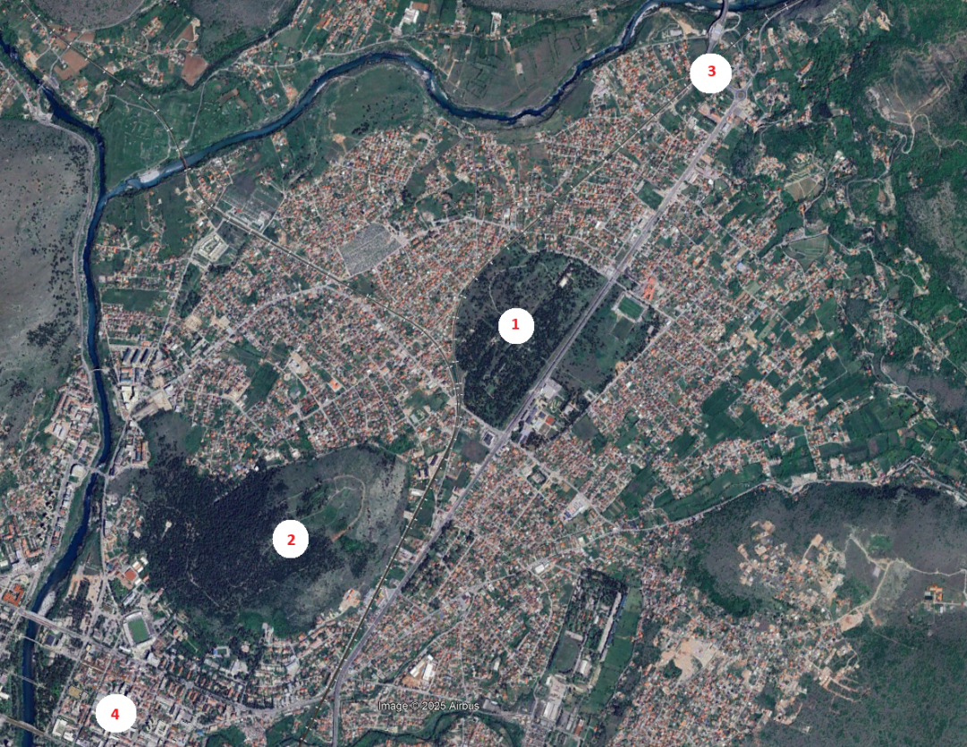

Prikaz šire situacije:
1.Park šuma Zlatica
2. Park šuma Gorica
3. Priključak na autoput
4. Centar grada

Na mikro planu, sama lokacija je okružena sljecećim objektima i sadržajima: Dom zdravlja Zlatica, Osnovna škola „Dragiša Ivanović”, Fudbalskim stadionom sa pomoćnim terenima Fudbalskog kluba „Kom”, hipermarketom, Centrom za obuku Specijalne jedinice policije i posebne jedinice policije, benzinskom pumpom i naseljem sa individualnim stambenim objektima, odvojenim željezničkom prugom.
Lokacija koja je predmet konkursa je uglavnom ravna, sa velikim procentom visokog rastinja. Postojeći fond drveća čine u najvećem procentu stabla alepskog bora uz manji udio stabala čempresa. Prvobitno je čitava površina formirana kao gradski vjetrozaštitni pojas, pa su u periodu nakon Drugog svjetskog rata, ove vrste sađene kao pionirske vrste sa malim zahtjevima prema uslovima zemljišta i klime. Cilj je bio da se poboljšaju mikroklimatski uslovi i omogući u kasnijem periodu sadnja i drugih vrsta,a već formirana borova šuma bi predstavljala jednu vrstu zaštite za nova stabla. Pored periodičnih pokušaja dopune lišćarskim vrstama, usled neodržavanja i ne postojanja sistema za navodnjavanje te sadnice nisu opstale na predmetnom području.
Lokacija nije previše udaljena od centra grada i ima dobru konekciju sa drumskim saobraćajem. Takođe, zahvat se ne nalazi unutar tradicionalno-naslijeđenog urbanog konteksta, pa s tim u vezi je dozvoljeno osmišljavanje inovativne zone, koja mora poštovati infrastukturno i pejzažno zatečene prilike.

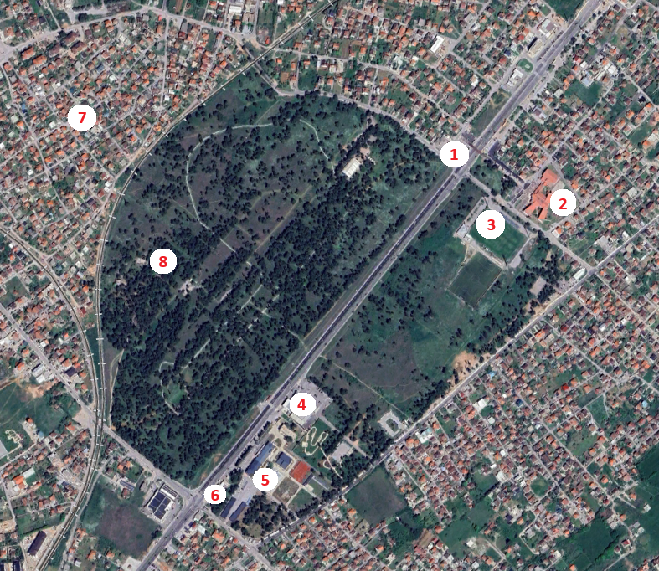

Prikaz uže situacije
1. Dom zdravlja
2. Osnovna škola
3. Fudbalski stadion sa pomoćnim terenima Fudbalskog kluba „Kom”
4. Hipermarket
5. Centar za obuku Specijalne jedinice policije i posebne jedinice policije
6. Benzinska pumpa
7. Naselje sa individualnim stambenim objektima, odvojeni željezničkom prugom od zahvata park šume
8. Vodoizvorište „Zagorič”

U parku se nalazi stub dalekovoda 110kv sa nadzemnim vodovima, koji su takođe snimljeni na geodetskoj podlozi. Na grafičkom prikazu Konkursnog zadatka je dat koridor pravca nadzemnih vodova dalekovoda, širine 17,4m, u kojem nije dozvoljeno planiranje objekata. Stub dalekovoda nije moguće izmijestiti.

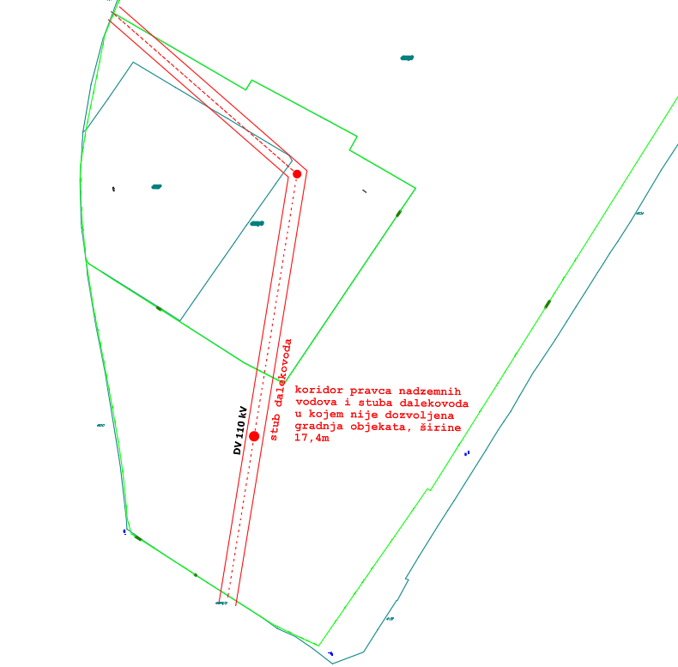

Upoznavanje sa lokalnim prirodnim uslovima

U cilju boljeg razumijevanja prirodnih odlika, u nastavku su podaci o vrsti i kvalitetu zemljišta, klimatskim uslovima, pejzažnom okruženju i slično.
Područje Podgorice se nalazi u klimatogenom pojasu kserotermnih lišćarsko-listopadnih hrastovih i grabovih šuma, reda Quercetalia pubescentis Br.-Bl. (31) 32.. Primarni tip vegetacije, koji se danas, na žalost sreće samo u rijetkim fragmentima, bio je predstavljen šumama makedonskog hrasta, tj. asocijacijom Quercetum trojanae montenegrinum Bleč. et Lkšić 75. (B l e č i ć & L a k u š i ć , 1976.).
Zemljište je eutrično smeđe, plitko do srednje duboko, skeletno, lakog mehaničkog sastava. Ekološko proizvodna vrijednost zemljišta je mala zbog male moćnosti (10 - 25 cm) i velike propusnosti.
Specifičnost u klimatskim uslovima Podgorice jesu visoke temperature ljeti (preko 40 °C) a zimi jak sjeverni vjetar. Izvor meteoroloških podataka za Podgoricu: https://www.meteo.co.me/page.php?id=41

Saobraćajne karakteristike prostora

Posmatrajući mikro plan predmetna lokacija je opslužena sa frekventnom saobraćajnicom - bulevarom Vilija Branta na istoku (koji je jedan od glavnih izlasa/ulaska u grad sa sjeverne strane grada Podgorica), manje frekventnom Ulicom Nikole Tesle sa južne strane, sa sjeverne ulicom Branka Ćopića, sa koje je poželjno planirati kolski prikljujčak parku, a sa zapadne strane je park oivičen željezničkom prugom.
Saobraćajno rješenje će u velikoj mjeri odrediti način korišćenja predmetnog prostora. Imajući u vidu namjenu koja isključuje motrni saobraćaj osim za interventna vozila, od učesnika na konkursu se očekuje da ponude rješenje koje će podrazumijevati saobraćajno - pješački funkcionalan park. Uz bulevar Vilija Branta, tj graničnu ogradu parka nalazi se zaštitna zona od požara, koja nije predmet zahvata ovog konkursa, ali je u tom zahvatu poželjno planirati glavni ulaz u park kao i parking prostor. Ukupan kapacitet parkiranja planirati za minimum 115 vozila, na državnom / gradskom zemljištu. Nije isključena mogućnost osmišljavanja i dodatnog parking prostora ukoliko neki od drugih prilaza parku to dozvoljava.
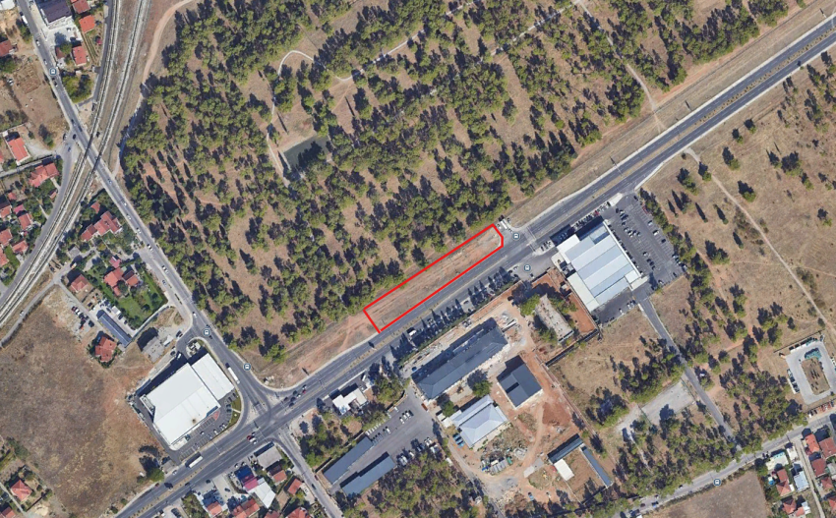 Pozicija budućeg parkinga

KONKURSNI ZADATAK

Opšte smjernice

Projektnim zadatkom predmetna lokacija se definiše kao multifunkcionalna rekreativna parkovska povšina sa sadržajima kao što su prostor za odmor i boravak na otvorenom, dječija igra, sport i rekreacija, kultura/edukacija.

Izvršiti zoniranje park šume na način da se planirani programski sadržaji koncentrišu na par lokacija unutar parka, omogućavajući da se ostatak zahvata doživi kao potpuno prirodno okruženje. Zoniranje unutar parka osmisliti kao zasebno u zavisnosti da li je prostor za aktivnosti, odmor, edukaciju/kulturu i slične sadržaje. Prilikom odabira sadržaja voditi računa da isti omogućavaju aktivnosti koje ne ugrožavaju održivost ekosistema.

Posebnu pažnju obratiti na formiranje mreže pješačkih staza kojom se obezbjeđuju povezivanje svih sadržaja, laka preglednost i orijentacija. Pješačke staze pozicionirati kroz raznovrsne, privlačne djelove i omogućiti neprekidne kružne maršrute kroz park. Kompoziciono rješenje prilagoditi urbanističkoj postavci okolnog prostora. Neophodno je povezati mrežu staza sa prilaznim putevima, otvoriti ili zatvoriti vidike zavisno od kvaliteta vizura i namjene kontaktne zone. Kompoziciono rješenje staza koncipirati na osnovu proučavanja uslova, pravaca kretanja posjetioca, karaktera zoniranja, a takođe i rasporeda postojećih struktura i vegetacije. Cilj je pronalaženje najracionalnijih rješenja planiranja mreže parkovskih puteva i staza. One treba da pravilno raspoređuju posjetioce po cijeloj teritoriji parka, bez tranzitnog kretanja kroz pojedine zone. Širine i nagibe staza prilagoditi kretanju svih kategorija korisnika poštujući Pravilnik o bližim uslovima i načinu prilagođavanja objekata za pristup i kretanje lica smanjene pokretljivosti i lica sa invaliditetom („Sl. list CG“, br. 41/25). Treba imati u vidu da su putevi i staze funkcionalan i dekorativan elemenat parka, kao i da su namijenjene razgledanju parka ali i aktivnostima. Prilikom planiranja staza posebno voditi računa o protivpožarnom aspektu.

Prostorni raspored prilagoditi namjeni prostora, trajanju zadržavanja, starosnoj i socijalnoj strukturi korisnika, mikro-klimatskim uslovima, ambijentalnim i drugim vrijednostma. Za sjedenje planirati tople i postojane materijale koji osiguravaju udobnost i sigurnost korisnika. Materijale i dizajn prilagoditi prirodnom okruženu, težeći dugotrajnosti i osjećaju bezvremenosti. Na svim mjestima zadržavanja i na odgovarajućim lokacijama uz staze postaviti dovoljan broj kanti za otpatke. Na ulazima u park kao i na mjestima unutar zahvata predvidjeti postavljanje informativnih tabli. Unutar parka osmisliti pozicije česmi. Bitan aspekt uređenja je osvjetljenje koje treba planirati u skladu sa namjenom i uslovima mikro lokacija u okviru park šume. Prilikom planiranja rasvjete primjenjivati principe kojim se smanjuju negativni efekti po ekosistem (niska instalacija rasvjetnih tijela, usmjereno osvjetljenje, boja svjetlosti…). Kompletna urbana oprema treba da omogući racionalno, inovativno, funkcionalno i dinamično korišćenje prostora. Dizajn elemenata urbanog mobilijara treba da bude funkcionalan, uniforman i prepoznatljiv u savremenom arhitektonskom izrazu. Za urbanu opremu, koji zahtijeva korišćenje električne energije, razmotriti upotrebu novih tehničkih i tehnoloških rješenja, posebno u smislu potrošnje energije iz obnovljivih izvora.

U okviru zahvata moguće je planirati dvosmjerne biciklističke staze, vodeći računa o bezbijednosti posjetilaca parka. Ukoliko su definisane biciklističke staze, iste mogu, zajedno sa trim stazama biti trasirane posebno ili uz pješačke staze. Za materijalizaciju staza za tranje (ali i ostaih podloga za sadržaje u parku) koristiti prirodne materijale. Staza mora biti mekana i porozna. Trim staza je trenutno dužine oko 2km, a budućim idejnim rješenjem je potrebno produžiti istu koliko granice i sadržaj parka dozvoljavaju. Nije isključeno postvaljanje i nove trim staze, ukoliko je buduće rješenje zahvalnije (racionalnije). Minimalna širina staza za trčanje je 1,5 m, zbog mimoilaženja dvije osobe.

Predlažemo razmatranje sljedećih sadržaja bez ograničavanja na nabrojane tačnije, autorima se ostvalja mogućnost da od svog predloženog sadržaja nađu najracionalnije rješenje:

- Sportska igrališta (multifunkcionalni teren za više sportova sa mogućnošću postojanja tribine, ali uz uslov da njeno postavljanje/građenje ne zahtijeva velike građevinske intervencije u prostoru);
- Sportska igrališta za ostale sportove (prijedlog: tenis, košarka, odbojka, odbojka u pijesku ili slično);
- Toranj ili vještačku stijenu za penjenje;
- Ljetnja scena za predstave, prikazivanje filmova, koncerte...
- Komercijalni sadržaj (jedan ili dva kafe bara sa toaletom);
- Dječja igrališta (igralište za eksperimentisanje, senzorno igralište i tematska igrališta);
- Teretana na otvorenom;
- Trim staza za trčanje
- Biciklistička staza
- Vodene površine koje neće biti dubike i dominantne u prostoru
- Česme
- Zona za odmor - mirna zona koja je praćenja svojim urbanim mobilijarom

Pozeljno je da kafe bar bude montažnog tipa, da se prostor za sjedenje treba urediti na poroznoj podlozi, nikako nije poželjno betoniranje, moguće koristiti različite vrste sklopivih stolica, ligeštula i korištenje mobilijara parka (kafa za ponijeti i sl.)
Autorima se ostavlja mogućnost dizajniranja umjetničkih instalacija (skulpture, instalacije, mozaici, murali, land art...) u svrhu kreiranja posebnog identiteta prostora.

Kolski pristup lokaciji projektovati da zadovolji sadržajne kapacitete parka. Treba predvidjeti prilaz licima koja se otežano kreću ili koriste invalidska kolica, kao i potreban broj parking mjesta u skladu sa Zakonom i Pravilnikom o bližim uslovima i načinu prilagođavanja objekata za pristup i kretanje lica smanjene pokretljivosti i lica sa invaliditetom.

Nove sadržaje za aktivnu rekreaciju planirati što je više moguće u zonama na kojima nema postojećih stabala. Projektom pejzažne arhitekture predvidjeti revitalizaciju zelenog fonda na lokaciji uz obogaćivanje sadnjom novih vrsta koje treba da doprinesu estetskim kvalitetima prostora. Ozelenjavanje vršiti vrstama koje su otporne na ekološke uslove sredine i usklađene sa kompozicionim i funkcionalnim zahtjevima. Predlaže se maksimalno očuvanje postojećih stabala u obodnom dijelu parka kako bi se očuvala mikro klima parka. Radi se o gustoj neuređenoj zaštitnoj šumskoj površini stabala,koja su rasla u gustom sklopu,a usled jakih vjetrova veći dio stabala je nakrivljen i oslabljenog vitalnog stanja. Prilikom uvođenja novih sadržaja i uklapanja postojećih stabala dati prioritet očuvanju grupacija stabala u odnosu na čuvanje pojedinačnih primjeraka. “Otvaranje” ovakvih sklopova cesto moze da naruši stabilnost sastojina.
Potrebno je u nova rješenja uvesti lišćarske vrste u cilju transformacije šume iz monokulturne šume alepskog bora u mješovitu lišćarsko četinarsku park šumu kako zbog veće stabilnosti, tako i zbog unapređenja estetsko pejzažnih karakteristika.
Biljne vrste koje se predlažu, moraju ispuniti sanitarno-higijensku ulogu (smanjenje buke, apsorpcija izduvnih gasova i stvaranje sijenke) i biti otporne na gradske i klimatske uslove. Projekat raditi na situacionom planu uređenja terena. Predvidjeti način zaštite, održavanja i navodnjavanja sadnica.

Posebni programski uslovi, zaključci i preporuke

- Voditi računa o balansu između zastupljenih materijala, formi i klimatskih karakteristika Podgorice (visoke temperature tokom ljeta/jak sjeverni vjetar zimi);
- Potrebno je voditi računa o ekonomski racionalno upotrebljivim intervencijama koje će se predvidjeti za revitalizaciju i uređenje park šume;
- Pejzažno – arhitektonskim rješenjem dati predlog objekata za sadržaje komplemantarne dominantnoj namjeni prostora, a u skladu sa prostornim mogućnostima.
- Pored navedenih sadržaja sportsko – rekreativne i kulturno - edukativne zone kroz konkursni zadatak, autori mogu sami da predlože sadržaje kompatibilne nabrojanim.

Uslovi za sprovođenje konkursa

Konkurs se raspisuje u skladu sa Pravilnikom o načinu i postupku raspisivanja i sprovođenja javnog konkursa za idejno arhitektonsko rješenje („Sl. list CG“, br. 19/18).
Predajom rada svaki učesnik prihvata propozicije ovog konkursa.

Propisi i preporuke za projektovanje

Prilikom projektovanja neophodno je poštovati odredbe sljedećih propisa:
- Zakon izgradnji objekata („Sl. list CG“, br. 19/25 i 92/25);
- Pravilnik o bližim uslovima i načinu prilagođavanja objekata za pristup i kretanje lica smanjene pokretljivosti i lica sa invaliditetom („Sl. list CG“, br. 41/25);

U procesu projektovanja se preporučuje korišćenje i Priručnik za planiranje javnih prostora u Crnoj Gori (Ministarstvo prostornog planiranja, urbanizma i državne imovine https://www.gov.me/dokumenta/480a2173-ff9e-4d3f-ad0e-1ce1320f09bd ).

